 | FORMATO 2  CONCURSO DE DIBUJO INFANTIL  “DIBUJANDO MIS VALORES” | 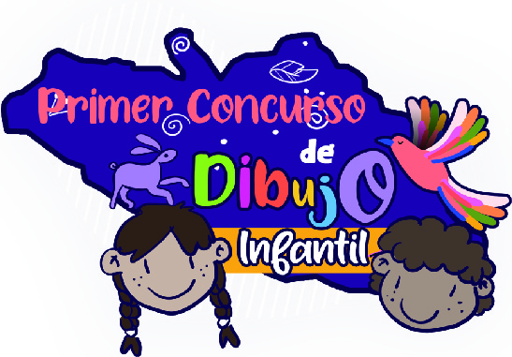
MANIFESTACIÓN BAJO PROTESTA DE DECIR VERDAD

Bajo protesta de decir verdad, manifiesto que:

La persona participante (nombre) ________________________________ cumple con la base 1. Participantes de la Convocatoria del Concurso de Dibujo Infantil: no es familiar de ninguna persona servidora pública del Instituto Electoral y de Participación Ciudadana del Estado de Guerrero hasta el segundo grado descendente en línea directa.

__________________________________________
Nombre y firma de la madre, padre, tutor o tutora.

Paseo Alejandro Cervantes Delgado S/N, Fracción A, Col. El Porvenir, Chilpancingo de los Bravo, Guerrero. C.P. Tel: (747) 47 2 55 05; (747) 47 1 38 18; 756 110 5790; 747 143 3296.
www.iepcgro.mx

